Mode d’emploi de l’environnement Python Thonny

L’environnement Python utilisé dans cette notice est Thonny.
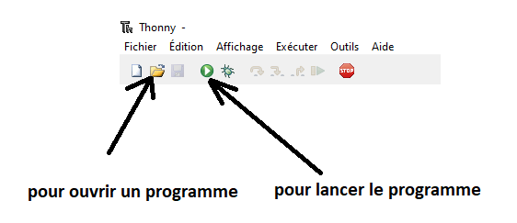

Le programme utilisé dans cette épreuve est : « badminton.py »

Prendre rapidement connaissance du programme, notamment les lignes avec un #

Dans ce programme sont notamment utilisées les grandeurs suivantes :
- Le temps t,
- Les coordonnées x et y du centre du bouchon issues du pointage (lorsqu’on lance le programme, une fenêtre s’ouvre pour choisir le fichier texte où sont les coordonnées du pointage),
- La vitesse V du centre du bouchon, déjà calculée par le programme.

Le travail à réaliser par le candidat est séparé en plusieurs parties notées Travail 1, Travail 2, Travail 3, Travail 4 et Travail 5. Chacune de ces parties précise le travail à effectuer.

Il débute à la ligne 56 pour finir à la ligne 119.

Eléments numériques de programmation

En langage Python :

Pour afficher une courbe du type b=f(a), il faut utiliser la ligne de commande :

plt.plot(a,b,'xg', label="…")

- ‘xg’ trace la courbe en vert, pour modifier les couleurs on peut remplacer ‘xg’ par le code suivant :

Couleur | Vert | Bleu | Rouge | Jaune | Blanc | Noir
code | xg | xb | xr | xy | xw | xk

- label permet de légender la courbe, on met la légende souhaitée entre les guillemets.

